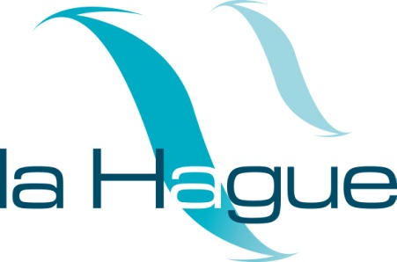

ARRETE DU MAIRE
N°AR_LH_2022_04876

= - = - = - = - =

ARRETE DE LEVEE D’INTERDICTION DE LA BAIGNADE
SUR UNE ZONE DE LA COMMUNE D’URVILLE-NACQUEVILLE

= - = - = - = - =
Le Maire-délégué de la commune d’Urville-Nacqueville, commune déléguée de la commune de LA HAGUE,
Vu le code général des collectivités territoriales, et notamment les articles L2212-1 et suivants,
Vu le règlement départemental de l’Agence Régionale de la Santé (ARS),
Vu, l’arrêté AR_LH_2022_04864 concernant l’interdiction de baignade sur une zone de la commune d’Urville-Nacqueville en raison d’une pollution bactériologique,
Considérant la disparition de la pollution bactériologique constatée lors du prélèvement d’eau de mer pour analyse.

ARRETE

ARTICLE 1 : Le présent arrêté annule et remplace le précédent arrêté AR_LH_2022_04864.

ARTICLE 2 : La baignade est à nouveau autorisée sur la zone de la commune d’Urville-Nacqueville.

ARTICLE 3 : Madame le Maire de la commune de La Hague, Monsieur le Directeur général des services, Monsieur le Chef de la brigade de Gendarmerie de La Hague sont chargés, chacun en ce qui les concerne, de veiller à l’exécution du présent arrêté.

Fait à La Hague, le

Le Maire-délégué
Madame Thérèse LESEIGNEUR-COURVAL

L’ampliation du présent arrêté est transmise à :
- Madame la sous-préfète de l’arrondissement de Cherbourg-En-Cotentin
- Monsieur le commandant de la brigade de gendarmerie de La Hague
- Monsieur le chef du centre de secours de Beaumont-Hague
- Agence Régionale de Santé
- Mesdames et Messieurs les maires déléguées de la commune de La Hague
- Affichage

